Дистанционное обучение
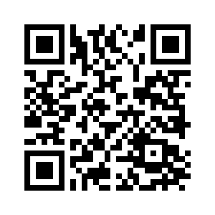
с Google Classroom
Вебинар по использованию Google Classroom
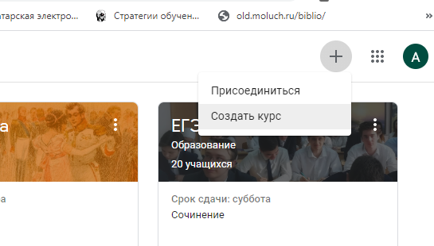
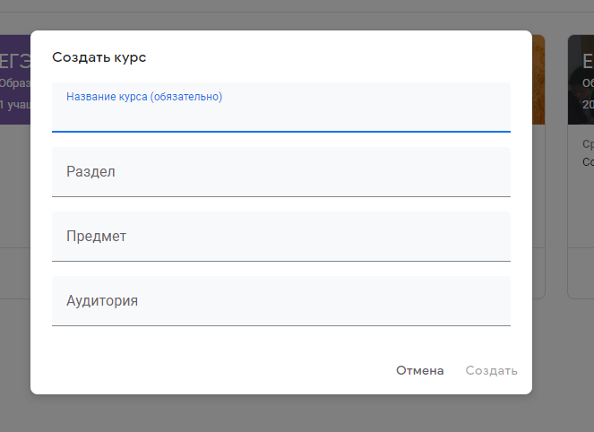
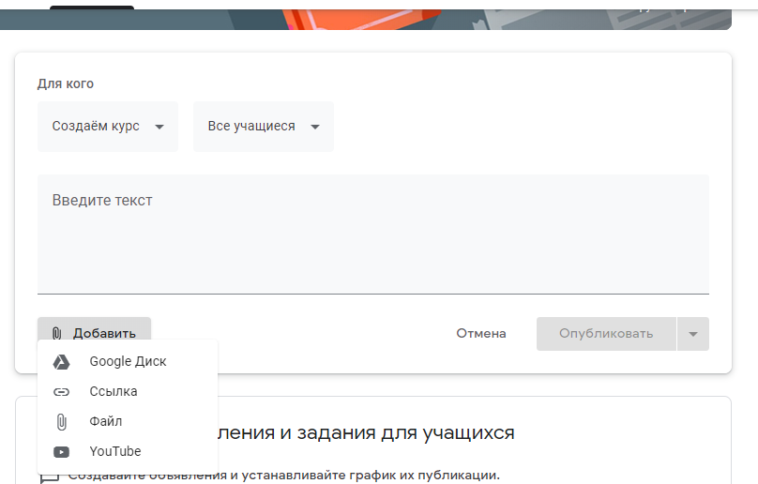
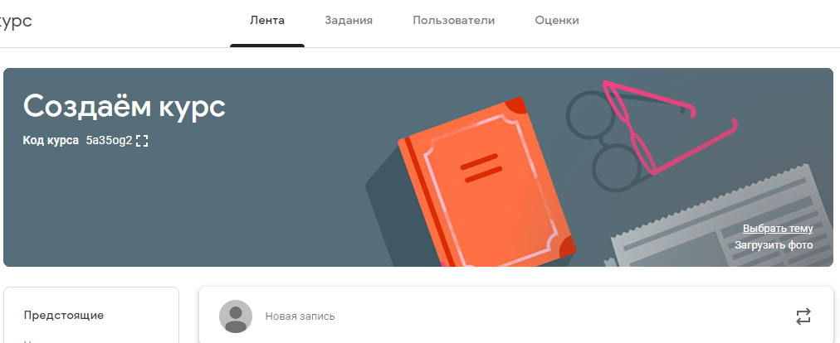
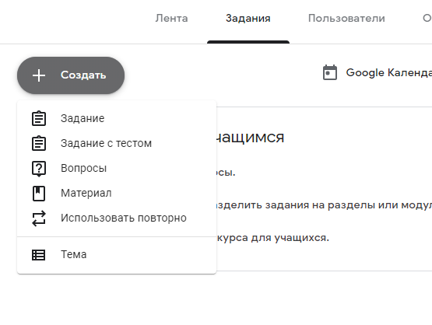
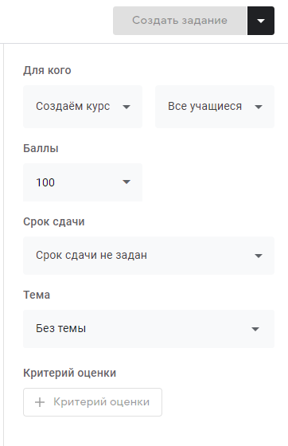
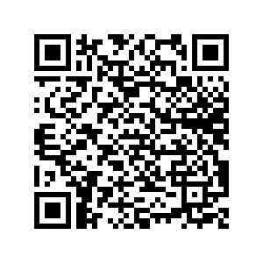
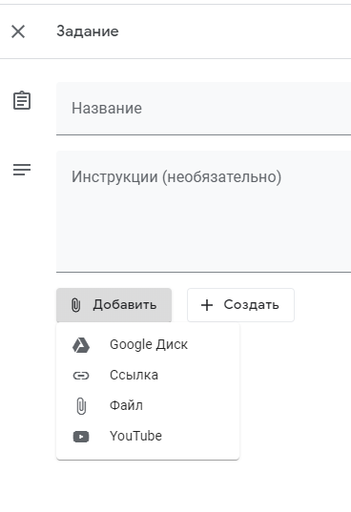
9. При выполнении задания учащимся Вам придёт уведомление, откройте файл задания. При необходимости Вы можете внести поправки и оставить комментарий. После этого поставить оценку и нажать «Вернуть»
1
2
3
4
5
1. Перейти на сайт https://classroom.google.com или скачать приложение

2. Войти с помощью почты gmail (к которой привязан телефон)
3. Выбрать + «Создать курс» в правом верхнем углу.
4. Придумать название курса (обязательно), остальные пункты не являются обязательными для заполнения
5. Копируем «Код курса» (по нему дети смогут присоединиться к курсу)
6. Чтобы добавить информацию в ленту, нужно нажать «Добавить тему», написать текст сообщения, добавить файлы (при необходимости)
7. Для отправки задания нужно выбрать в верхней вкладке «Задания». Нажать кнопку «+ создать» и выбрать вид работы.
8. Заполнить поля «задание» и установить настройки на правой панели (время выполнения, оценка) – отправить.

